新巴尔虎右旗庆升热力有限责任公司
2023年度重大信息公告

重要提示

本公司保证本公告内容不存在任何虚假记载、误导性陈述或者重大遗漏，并对其内容的真实性、准确性和完整性承担个别及连带责任。

一、公司基本情况
1.统一社会信用代码：91150727740141669U
2.企业名称：新巴尔虎右旗庆升热力有限责任公司
3.注册号：1507270001921
4.法定代表人：杨后勤
5.类型：有限责任公司
6.成立日期：2002年09月10日
7.注册资本：10000万人民币
8.核准日期：2020年05月11日
9.营业期限自：2002年09月10日
10.登记机关：新巴尔虎右旗市场监督管理局
11.登记状态：开业
12.住所：新巴尔虎右旗阿镇三道街
13.邮政编码：021300
14.网址：无
15．电子信箱:zxjaqsgs@163.com
16.经营范围：经营锅炉热水供应，供热，供暖，维修及安装；煤炭开采、销售、精深加工（仅限于分支机构经营）。建筑工程施工总承包，机电工程施工总承包，物流，道路普通货物运输，宾馆餐饮。一般经营项目：无（依法需经批准的项目，经相关部门批准后方可开展经营活动）。

二、公司治理及管理架构
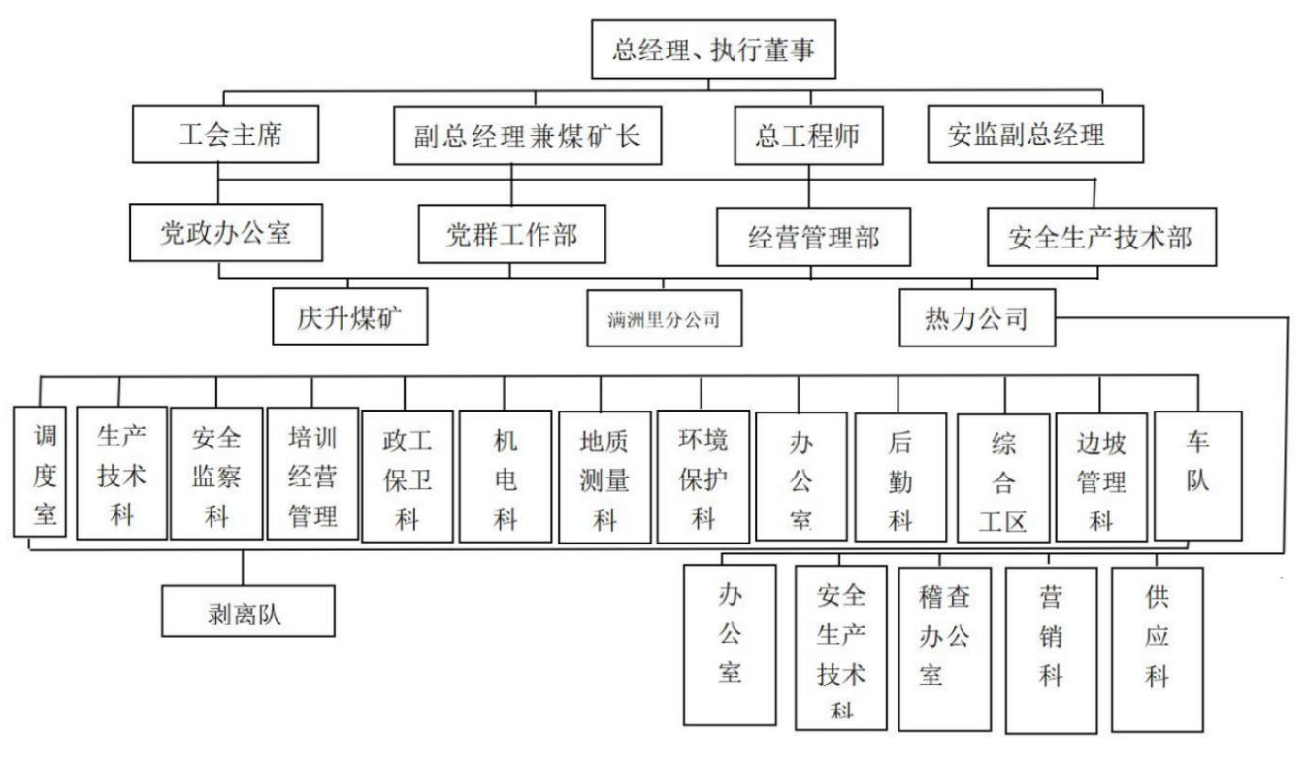
三、通过产权市场转让企业产权和企业增资等情况
无。

